**2.7. Cấu hình Windows Firewall**

1. Server Manager/Local Server
2. Nhấp vào Link của Microsoft Defender Firewall
3. Chọn vào tuỳ chọn Allow an App through Firewall
4. Trong Danh sách Allowed apps and features, chọn tuỳ chọn File and Printer Sharing
5. Chọn OK

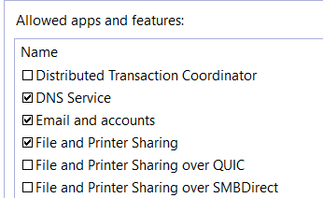

**2.8. Cấu hình Mouse**

1. Chọn Settings/Devices
2. Nhấp vào Mouse màn hình thiết lập Mouse sẻ hiển thị
3. Thiết lập các tuỳ chọn theo nhu cầu.

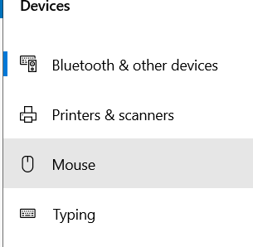

**2.9. Cấu hình Keyboard**

1. Chọn Settings/Devices
2. Nhấp vào Typing màn hình thiết lập Typing sẻ hiển thị
3. Nhấp vào Make my keyboard focus easier to see hoặc Advanced keyboard setting
4. Thiết lập các tuỳ chọn theo nhu cầu.

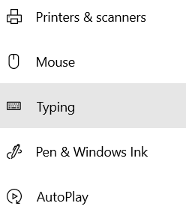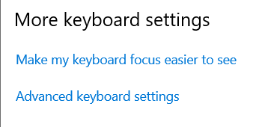

**2.10. Thiết lập Language**

1. Chọn Settings/Time & Language
2. Chọn Language mà hình thiết lập Language hiển thị
3. Tại đây bạn có thể thiết lập ngôn ngữ mặc định, thêm ngôn ngữ khác và bố cục lại bàn phím

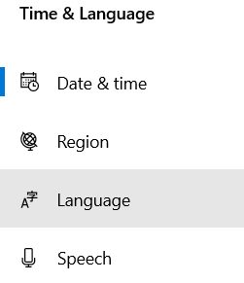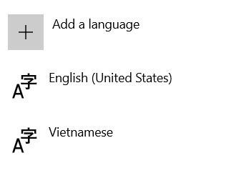

**2.11. Thiết lập Sound**

1. Chọn Settings/System
2. Nhấp vào Sound
3. Thiết lập các tuỳ chọn theo nhu cầu.

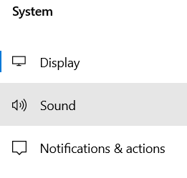

**2.12. Thiết lập Fonts**

1. Chọn Settings/Personalization
2. Chọn Fonts màn hình thiết lập Fonts sẻ xuất hiện
3. Cài đặt và bổ sung các fonts chữ

